قابل توجه دانشجویان محترم تحصیلات تکمیلی
نحوه جدید چاپ پایان نامه
1= به غیر از صفحات بسم ا..، عنوان، تصویب نامه، تقدیم....( لطفا بند 1 تا 9 شیو ه نامه تدوین پایان نامه مندرج در صفحه 14 آئین نامه آموزشی کارشناسی ارشد، سایت مدیریت تحصیلات تکمیلی – بخش تابلو اعلانات را ببینید) متن پایان نامه بایستی به صورت دو رو چاپ شود طوری که همانند کتاب، صفحات زوج در سمت راست و صفحات فرد در سمت چپ، واقع شوند.
2 = شروع هر فصل بایستی در صفحهای با شماره فرد باشد.
3- در صورتی که هر فصل با شماره صفحه فرد خاتمه یافته باشد، لازم است که صفحه بعد از آن سفید باشد بطوری که فصل بعدی بتواند از صفحه با شماره فرد شروع شود.
4= ( مهم) اندازه حاشیه صفحات از لبه های راست و چپ و در نظر گرفتن اندازه لازم جهت صحافی:
لطفا تنظیمات زیر را در word انجام دهید( نحوه دسترسیPage layout Margins Custom margins )
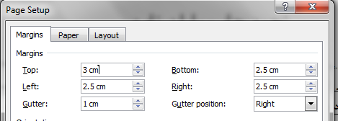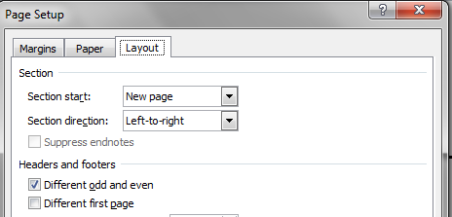
اعمال تنظیمات فوق سبب خواهد شد تا در هنگام چاپ، یک سانتی متر از لبه سمت چپ صفحات زوج و یک سانتی متر از لبه سمت راست صفحات فرد برای صحافی اختصاص یابد

مدیریت تحصیلات تکمیلی = کتابخانه مرکزی

